Zelena čistka 2022.

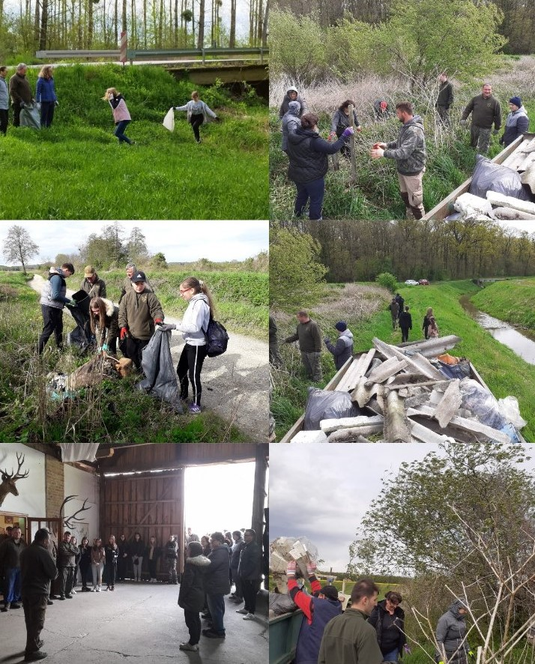

U nedjelju 24. travnja 2022. učenici i učitelji naše škole sudjelovali su u akciji čišćenja okoliša koju je povodom obilježavanja Dana planeta Zemlje organiziralo Lovačko društvo „Zec“ što smo uvrstili u jednu od aktivnosti našeg Erasmus+ projekta „Join us! Living responsibly as Europeans - creating a sustainable environment“. Iako nažalost i dalje ima nesavjesnih ljudi koji otpad jednostavno bacaju u okoliš, predsjednik Lovačkog društva, Krešimir Rajtarić, rekao je prije početka akcije kako otpada ipak svake godine ima sve manje i da se nada kako će ova akcija uskoro iz akcije čišćenja okoliša moći prerasti u akciju sadnje. Naši su učenici i učitelji marljivo prionuli poslu i skupili sav odbačeni otpad na zadanim lokacijama te su time i ove godine dokazali kako su ekološki svjesni i spremni konkretno pomoći. Otpada je zaista bilo upola manje nego prošle godine, pa se i mi nadamo da ćemo uskoro umjesto skupljanja smeća saditi biljke.
Sunčica Vuljak

